**CENTRO PAULA SOUZA  
ESCOLA TÉCNICA DE ITAQUERA**

**Técnico em Desenvolvimento de Sistemas**

**Antonio Santos de Jesus**

**Guilherme Rodrigues Chiqueto**

**Kauan de Araujo**

**Victor Hugo Teófilo de Lima**

**Vinicius Mattera Zaniboni**

**TÍTULO: (NÃO DECIDIDO)**

**São Paulo**

**2024**

**Antonio Santos de Jesus**

**Guilherme Rodrigues Chiqueto**

**Kauan de Araujo**

**Victor Hugo Teófilo de Lima**

**Vinicius Mattera Zaniboni**

**(NÃO DECIDIDO)**

Trabalho de conclusão de Curso apresentado ao Curso Técnico em Informática da ETEC Centro Paula Souza, orientado pelo Prof°, como requisito parcial para obtenção do título de Técnico em Desenvolvimento de Sistemas**.**

**São Paulo**

**2024**

**Antonio Santos de Jesus**

**Guilherme Rodrigues Chiqueto**

**Kauan de Araujo**

**Victor Hugo Teófilo de Lima**

**Vinicius Mattera Zaniboni**

**TÍTULO(XXXXXXXXXXX)**

Trabalho de conclusão de Curso apresentado ao Curso Técnico em Informática da ETEC Centro Paula Souza, orientado pelo Profª XXXXXX, como requisito parcial para obtenção do título de Técnico em Desenvolvimento de Sistemas**.**

Aprovado em: data

**Banca Examinadora**

Prof° Nome completo

Prof° Nome completo

Prof° Nome completo

**DEDICATÓRIA**

Dedico a minha família e professores

**AGRADECIMENTO**

Agradeço a minha família

**EPÍGRAFE**

“Sonhos determinam o que você quer. Ação determina o que você conquista”

**Aldo Novak**

**RESUMO**

**Palavras-chaves:** Palavra 1. Palavra 2. Palavra 3.

**ABSTRACT**

**Keywords:** Palavra 1. Palavra 2. Palavra 3.

Sumário

**1** **INTRODUÇÃO** 13

**1.1** **Justificativa.** 13

**1.2** **Motivação.** 14

**1.3** **Lacuna de Pesquisa.** 15

**1.4** **Fundamentação Teórica.** 16

**2** **MOTIVAÇÃO** 17

**2.1** **Gerenciamento do Projeto.** 17

**2.2** **Gerenciamento de Comunicação.** 18

**2.2.1** **WhatsApp** 18

**2.2.2** **Discord** 19

**2.3** **Gerenciamento de Código** 20

**3** **CARACTERIZAÇÃO DA EMPRESA DESENVOLVEDORA** 21

**3.1** **Nome da Empresa** 21

**3.2** **Apresentação da Empresa** 21

**3.3** **Logotipo** 22

**3.4** **Slogan** 23

**3.5** **Missão** 24

**3.6** **Visão** 24

**3.7** **Valores** 24

**3.8** **Site da Empresa** 25

**3.8.1** **Tela inicial.** 25

**4** **CONSIDERAÇÕES FINAIS** 28

**5** **BIBLIOGRAFIA** 29

# **INTRODUÇÃO**

## **Justificativa.**

De acordo com a Organização Mundial da Saúde (referida pela sigla OMS), a inatividade física foi identificada como o quarto principal fator de risco para a mortalidade global (6% das mortes a nível mundial). Isto segue-se à hipertensão arterial (13%), ao uso de tabaco (9%) e à glicemia elevada (6%). O sobrepeso e a obesidade são responsáveis por 5% da mortalidade global.

Os benefícios à saúde ocasionados pela prática de atividades físicassão fartamente documentados² e, com base nisso, a OMS lançou em 2018, o “Mais Pessoas Ativas Para um Mundo Mais Saudável”, uma ação global sobre atividade física que inclui novas metas de combate ao baixo número de execução de atividades físicas entre adolescentes e adultos. Acompanhando essa ação global, procuramos elaborar algo que contribua com o aumento de atividades físicas.

Visto que o mercado de quadras esportivas e espaços recreativos aos poucos está se expandindo, mesmo com uma queda por conta da pandemia do COVID19, os proprietários muitas vezes podem encontrar dificuldades para gerenciar e agendar o uso desses espaços, em uma sociedade que favorece cada vez mais conveniências tecnológicas - através de smartphones e aplicativos - em cada aspecto da vida. Essas conveniências, portanto, abrem uma janela de oportunidade para explorar um mercado ainda pouco saturado.

A inovação tecnológica nos permite desenvolver ferramentas capazes de converter vários processos manuais e burocráticos em processos automatizados. Esses processos geralmente são mais rápidos, consistentes e seguros. Essa abordagem diferente simplifica a linha de negócios da empresa, aprimora a interação com o cliente e torna a empresa mais eficiente.

## **Motivação.**

Ao pensarmos num possível projeto que tivesse relevância e utilidade para a área de estudo, foi cogitado diferentes assuntos e tendências em tecnologia, mas também percebemos que o sucesso do projeto iria depender da compreensão e convívio que temos com o assunto a ser abordado.

Sendo assim, a motivação para a realização de um Trabalho de Conclusão de Curso (TCC) sobre um sistema de agendamento de quadras esportivas, em que os usuários podem acessar um site para reservar datas em quadras específicas, surgiu da observação de procura de jovens de nossa sala de aula por espaços de prática esportiva, assim como interações sobre formas de cadastros em quadras públicas.

Também levamos em consideração a importância da prática regular de atividades físicas para a saúde e o bem-estar, e como muitos jovens, condicionados a estarem em contato com tecnologias desde cedo, acabam por não aderir às atividades físicas. Essa experiência pessoal, junto do benefício que um projeto como esse traria foram nossos principais motivadores.

O possível funcionamento da proposta é a de um sistema que atenda a um público que demanda de espaços esportivos, funcionando através de um meio de cadastro para aluguel das quadras dos Centros Educacionais Unificados – CEUs, e da mesma forma, inserindo também empresas particulares que possuem suas quadras, para que todas as possibilidades de conseguir encontrar escolhas adequadas estivessem presentes.

## **Lacuna de Pesquisa.**

Da maneira objetiva, o grupo propõe-se a desenvolver um sistema de agendamento de quadras esportivas, com o objetivo de facilitar o acesso dos usuários a esses espaços e otimizar a administração por parte dos responsáveis, levando em consideração os seguintes tópicos:

**Otimização do uso das quadras:** Quadras esportivas públicas acabam sendo pouco usadas devido à falta de um sistema eficiente de agendamento (existe algum dado sobre isso?), assim como quadras particulares acabam tendo uma baixa rotatividade por conta de cadastros ocorrerem apenas por meio telefônico ou cadastro presencial. Com a criação de um sistema online, os usuários terão acesso direto às informações sobre a disponibilidade de horários e isso possibilita a realização reservas de forma rápida e prática, permitindo uma utilização mais frequentes das quadras.

**Facilidade de acesso:** Com a evolução da era digital, as pessoas esperam cada vez mais facilidade em suas atividades cotidianas. Criando o sistema (nome site?) de agendamento de quadras esportivas, os usuários terão a possibilidade de reservar esses determinados espaços com praticidade e rapidez, reduzindo assim a necessidade de se deslocar até o local físico ou realizar ligações telefônicas para verificar a disponibilidade.

**Controle e gestão simplificados:** A criação e implementação de um sistema de agendamento de quadras esportivas oferece aos administradores uma série de vantagens relacionadas ao controle e gestão desses espaços. O direcionamento das reservas para uma plataforma online irá facilitar para os responsáveis desses espaços, terem acesso imediato e em tempo real às informações sobre as reservas realizadas, horários disponíveis e ocupação das quadras. Isso elimina a necessidade de manter registros físicos em papel, reduzindo significativamente o risco de erros e conflitos de agendamento.

Através desses três pilares, planejamos construir um sistema funcional para o público usuário e donos de quadras esportivas.

## **Fundamentação Teórica.**

Para o desenvolvimento de um aplicativo que facilite o aluguel de quadras desportivas, é crucial considerarmos a relação entre a acessibilidade das instalações desportivas e a atividade física. A acessibilidade desempenha um papel significativo na determinação do nível de atividade física praticada pelos indivíduos. Além disso, a oferta de instalações desportivas está intimamente ligada à participação desportiva e à situação socioeconómica. A compreensão dessas relações pode orientar o desenvolvimento do aplicativo para garantir que ele atenda às diversas necessidades dos usuários e promova a inclusão.

Essa abordagem pode auxiliar na identificação de áreas estratégicas onde a demanda por quadras esportivas é alta, informando assim o alcance geográfico do aplicativo e a potencial base de usuários. Ao incorporar as melhores práticas na gestão de instalações, a aplicação pode melhorar a experiência do utilizador e agilizar o processo de aluguel de forma eficaz. Ao integrar estes resultados da investigação no processo de desenvolvimento da aplicação, esta pode ser adaptada para satisfazer as necessidades dos utilizadores que procuram alugar campos desportivos, ao mesmo tempo que promove a atividade física e garante o acesso equitativo às instalações desportivas em diferentes grupos socioeconómicos.

# **MOTIVAÇÃO**

## **Gerenciamento do Projeto.**

O Gerenciamento do Projeto é uma função essencial que visa planejar, coordenar, e controlar recursos para alcançar objetivos específicos dentro de um prazo determinado. Em virtude de equilibrar tempo, qualidade e a vontade para garantir o sucesso do projeto.

No desenvolvimento do nosso projeto, criamos uma estrutura de gerenciamento de projeto para facilitar e otimizar nossa eficiência e garantir resultados adequados. Uma das principais práticas adotadas foi a divisão de tarefas em quatro categorias distintas na plataforma Trello. Sendo elas: “A Fazer”, “Em Andamento”, “Concluídas” e “Para Revisão”.

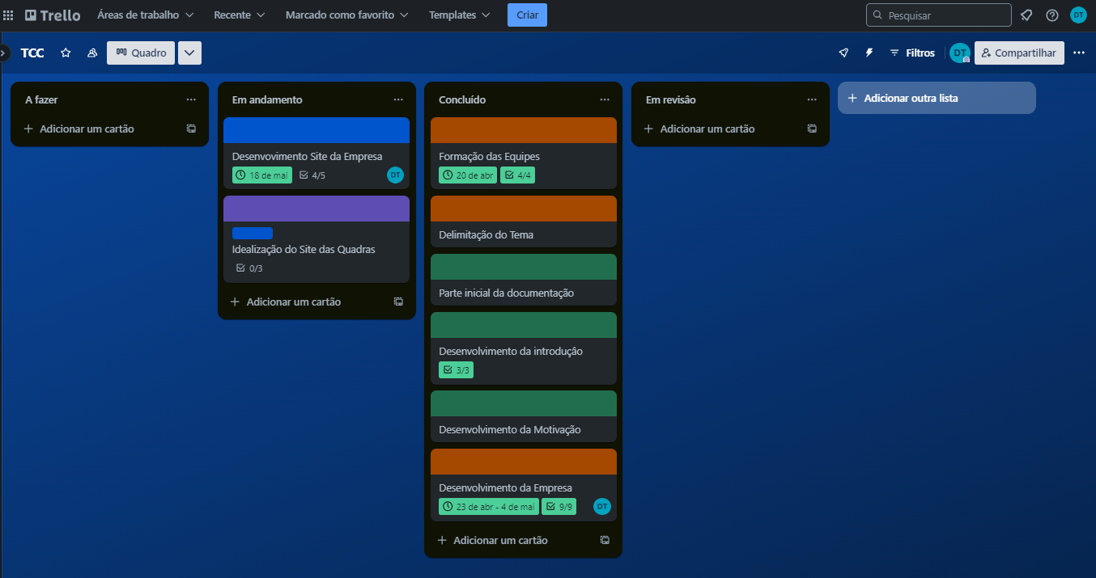

“A Fazer” representa as tarefas que ainda não foram iniciadas, mas estão definidas e aguardam seu início. Essa categoria serve como um catálogo de atividades pendentes, permitindo uma visão clara das próximas etapas a serem realizadas.

“Em Andamento” mostra as tarefas que estão sendo executadas em algum momento do desenvolvimento do projeto, refletindo o progresso em tempo real do projeto. Manter um registro claro das atividades em andamento facilita a identificação de possíveis problemas e a realização de novas etapas.

“Concluídas” reúne as tarefas que foram finalizadas com sucesso, refletindo o desempenho do grupo no desenvolvimento das tarefas.

“Para Revisão” inclui as tarefas que foram concluídas, mas necessitam de uma revisão adicional antes de serem realmente finalizadas. Essa categoria garante que todos os aspectos do desenvolvimento do projeto sejam revistos, evitando quaisquer erros e garantir a qualidade do projeto.

Essa divisão proporciona aos desenvolvedores uma estrutura clara e organizada para a realização do projeto, garantindo transparência, responsabilidade e a colaboração da equipe. Assim sendo, resultando em um desenvolvimento proativo e eficaz.

## **Gerenciamento de Comunicação.**

No contexto do nosso projeto, reconhecemos a importância desse tópico para realização e os sucesso do projeto. A comunicação eficaz não apenas mantém todos os membros da equipe avisados sobre seus objetivos e responsabilidades, mas também promove um ambiente colaborativo e eficaz.

Para facilitar uma comunicação eficiente, optamos por utilizar plataformas de mensagens rápidas, como o WhatsApp e Discord. Essas ferramentas oferecem uma maneira conveniente e acessível para compartilhar arquivos, realizar reuniões virtuais, resolver pendências, garantindo tempo e a colaboração dos desenvolvedores para o projeto.

### **WhatsApp**

O WhatsApp foi utilizado como uma plataforma para uma comunicação direta e rápida.

O WhatsApp é um aplicativo multiplataforma de mensagens instantâneas e chamadas de voz para smartphones. Além de mensagens de texto, os usuários podem enviar imagens, vídeos e documentos em PDF, além de fazer ligações grátis por meio de uma conexão com a internet.

Com esses recursos permitiu que os membros da equipe se comuniquem rapidamente para resolver problemas ou discutir ideias.

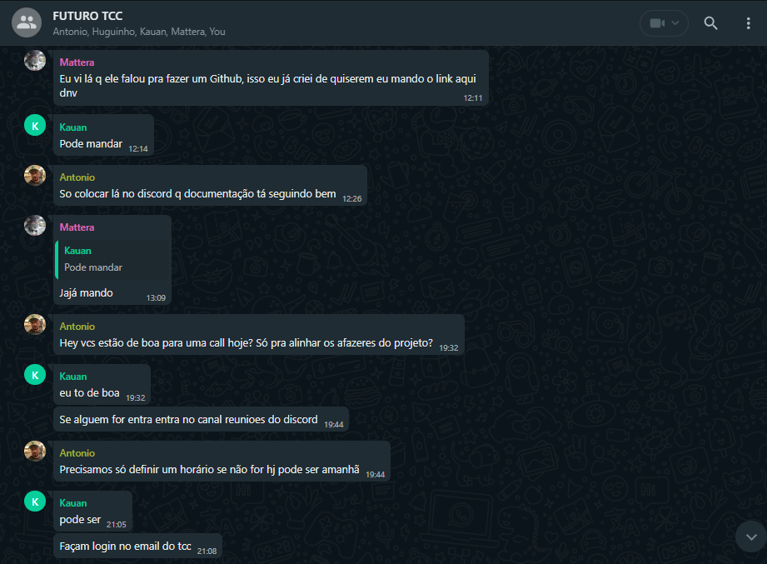

### **Discord**

Por outro lado, o Discord foi empregado para reuniões mais estruturadas e colaborativas.

Discord é um aplicativo de voz sobre IP (VoIP) e comunicação textual. É uma aplicação gratuita que foi projetado inicialmente para comunidades específicas de jogos

Com esses recursos criamos canais específicos para diferentes aspectos do projeto, onde realizamos discussões mais aprofundadas e mais direcionada ao setor do projeto em que estamos.

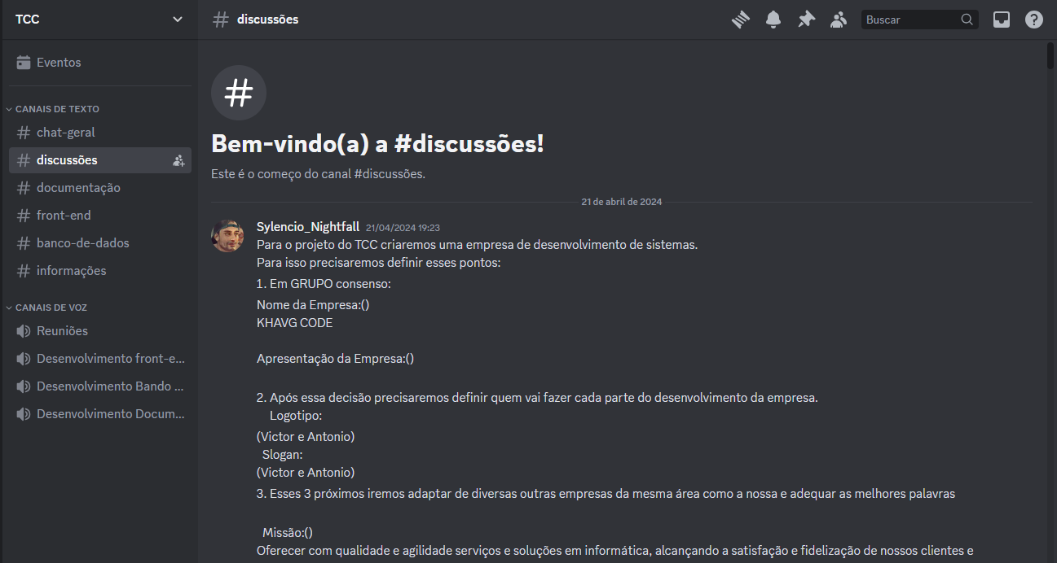

## **Gerenciamento de Código**

O gerenciamento de código é uma prática que envolve o controle cuidadoso e a supervisão das modificações realizadas no código de software ao longo do processo de desenvolvimento, assim assegurando que todas as mudanças no código sejam documentadas, rastreadas e geridas de maneira sistemática e organizada.

Como uma empresa de desenvolvimento de software sabemos que esta prática é crucial, pois o código é um recurso vital para a maioria das empresas de software, e sua gestão adequada pode assegurar a qualidade e a segurança do produto final.

O gerenciamento de código facilita a colaboração entre os membros da equipe de desenvolvimento, permitindo que eles trabalhem juntos de maneira mais eficaz e sem conflitos.

Criamos um repositório centralizado onde todo o código é armazenado e gerido, assim quando um desenvolvedor precisa fazer uma modificação, ele cria um “branch” (uma cópia temporária do código) e trabalha nele de forma independente. Após a conclusão da modificação, ela é revisada pelos colegas e, se aprovada, é integrada ao repositório principal.

(Precisamos complementar aqui de acordo com a evolução do Projeto)

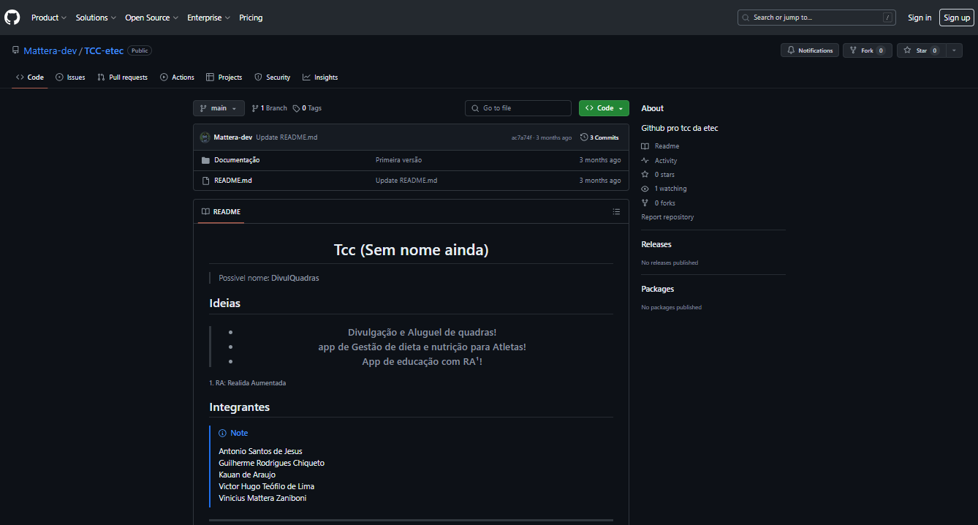

# **CARACTERIZAÇÃO DA EMPRESA DESENVOLVEDORA**

## **Nome da Empresa**

KHAVG CODE

Nome criado através das iniciais dos 5 membros fundadores da empresa.

## **Apresentação da Empresa**

Somos uma organização emergente (ia colocar Jovem mas iria soar amadora), especializada no desenvolvimento de softwares, com o objetivo de proporcionar autonomia e personalização ao seu empreendimento de maneira singular. Nosso compromisso é atender nossos clientes de forma personalizada e confiável, oferecendo soluções inovadoras para uma ampla gama de negócios.

Nosso foco está nas melhores práticas de serviços, soluções, projetos e estratégias de Tecnologia da Informação. Contamos com uma equipe técnica, ágil e altamente capacitada, comprometida com a entrega de resultados que impulsionam o sucesso do seu negócio. Acreditamos que nosso diferencial reside na proximidade com nossos clientes. Atuamos nas áreas de negócio de sua empresa, auxiliando na reestruturação e otimização de sua área de TI.

## **Logotipo**

Nosso estudo de logo levou a ideia de adicionar CODE no nome relacionado a *codar* ou programar, associamos um símbolo quadrado com marcas para dar a ideia de uma CPU (Unidade central de processamento) do computador.



Dentre as opções apresentadas a escolhida foi a:

## **Slogan**

Pensamos nas ideias para o slogan que transmitisse que a empresa é focada em inovação e contraste com o nome escolhido para a empresa:

Ideias de Slogan:

1- Transformando complexidade em simplicidade com cada código.

2- Codificando o amanhã, hoje.

3- Conectando pessoas através do poder do software.

4- Criatividade digital, soluções infinitas.

5- Códigos que criam possibilidades ilimitadas.

6- Soluções tecnológicas feitas sob medida para o seu sucesso.

7-Inovação além do código, tecnologia além das expectativas.

8- Inovação em cada função, excelência em cada código.

9- Escrevendo o futuro da tecnologia, linha por linha.

10- Transformando ideias em códigos.

Dentre essas possibilidades escolhemos a:

**“Codificando o amanhã, hoje”**

.

## **Missão**

Nossa Missão é Oferecer com qualidade e agilidade serviços e soluções em informática, alcançando a satisfação e fidelização de nossos clientes e parceiros.

## **Visão**

Ser reconhecidos como a melhor prestadora de serviços no segmento de TI, com grau de excelência no atendimento.

## **Valores**

* Honestidade;
* Transparência;
* Comprometimento;
* Eficiência;
* Valorização humana;

## **Site da Empresa**

Desenvolvemos o layout principal e a base de cores, seguindo padrões e exemplos ligados a sites de tecnologia.

### **Tela inicial.**

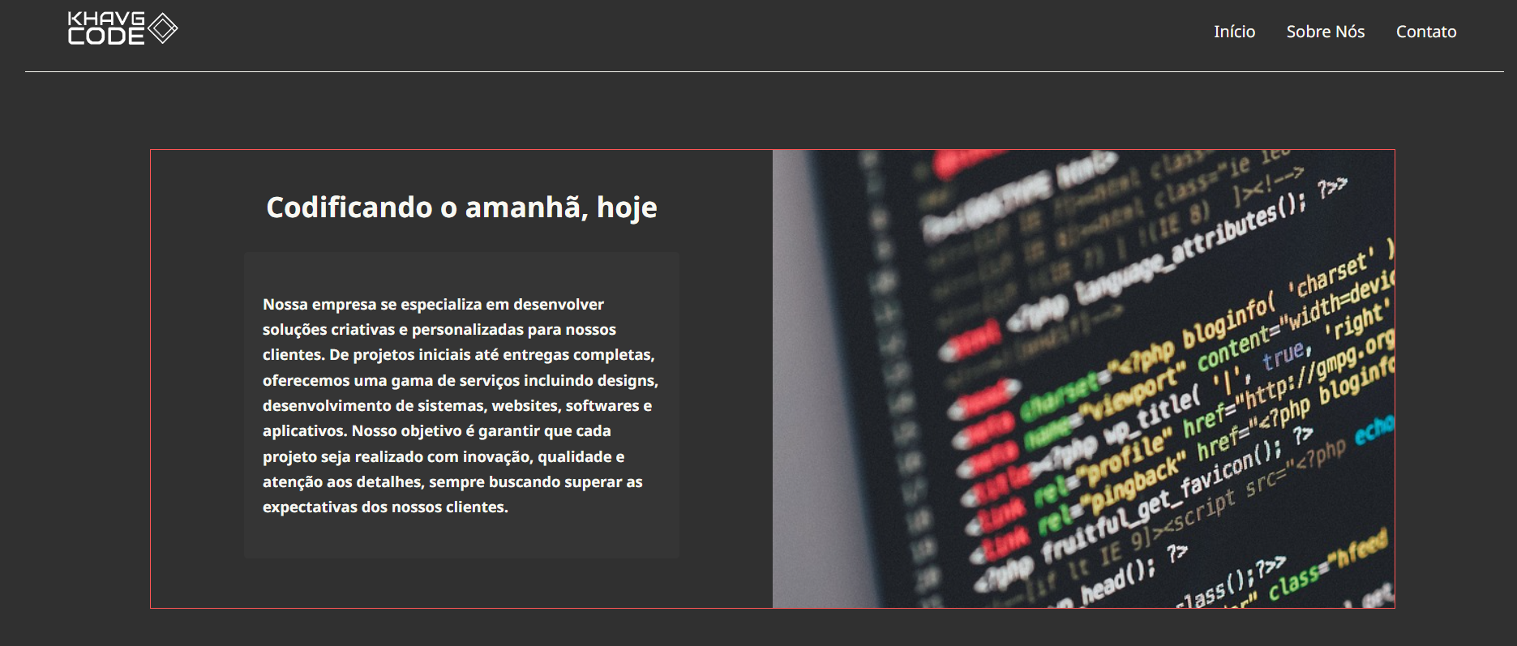

**3.8.2 Descrição do Site.**

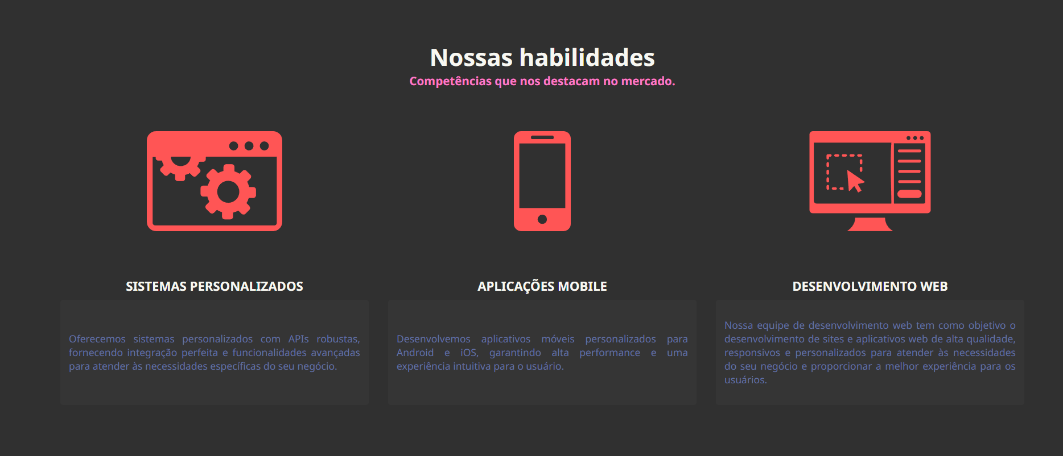

**referencias para a land**

**---> landing page do produto**

**videos para referência:**

**https://www.youtube.com/watch?v=edDCEK5QWE8**

**https://www.youtube.com/watch?v=G4gzPVE2N0U**

**https://www.youtube.com/watch?v=Fzc_dnqD-V0**

# **CONSIDERAÇÕES FINAIS**

# **BIBLIOGRAFIA**

**Não há fontes bibliográficas no documento atual.**

1 - face. Global health risks: mortality and burden of disease attributable to selected major risks. Geneva, World Health Organization, 2009

2 - Lieberman, Daniel E., et al. "The active grandparent hypothesis: Physical activity and the evolution of extended human healthspans and lifespans." *Proceedings of the National Academy of Sciences* 118.50 (2021): e2107621118.

3 - Lancet Child Adolesc Health 2020; 4: 23–35 Published Online November 21, 2019 https://doi.org/10.1016/ S2352-4642(19)30323-2

4 - MONTEIRO, L.S., TORRES, R.G, DA SILVA, M. F. L; Impacto da Pandemia da Covid-19 sobre a prática ou a adesão ao exercício físico. In: Research, Society and Development, Vol. 11 No.9, Teresina - PI, 2022.

5- A relação entre acessibilidade às instalações esportivas e atividade física entre adultos coreanos

Cantou Ah Lee 1 ,Yeong Jun Ju 2 ,Joo Eun Lee 3 e outros. 2016BMC Saúde Pública

6 - A relação da participação desportiva com a oferta de instalações desportivas e o estatuto socioeconómico: uma análise geográfica

Rochelle Eime 1 ,Jack Harvey2 ,Melanie Caridade 3 e outros. 2017Jornal Australiano e Neozelandês de Saúde Pública